« Pogbaworld »

Paul Pogba est un joueur de football français. Il est né le 15 mars 1993 près de Paris. Il a deux frères jumeaux, Florentin et Mathias, 26 ans. Les trois frères sont tous des footballeurs internationaux. Florentin joue pour Saint Étienne (en France). Mathias joue pour Sparta Rotterdam (aux Pays-Bas) et pour l’équipe nationale de Guinée (en Afrique). | 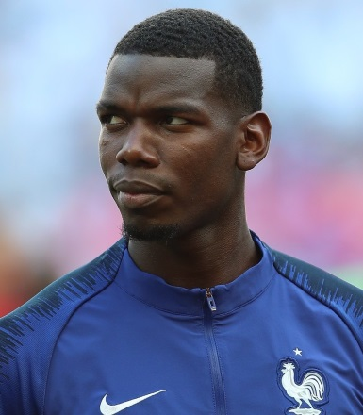
Maintenant, Paul réalise son ambition : jouer au football au plus haut niveau possible. Il joue pour le club anglais « Manchester United », l’une des meilleures équipes du monde. Félicitations ! En décembre 2013, il a reçu le prix « Golden Boy » pour le meilleur joueur européen de moins de 21 ans. Chapeau ! Cela a augmenté sa réputation encore plus.

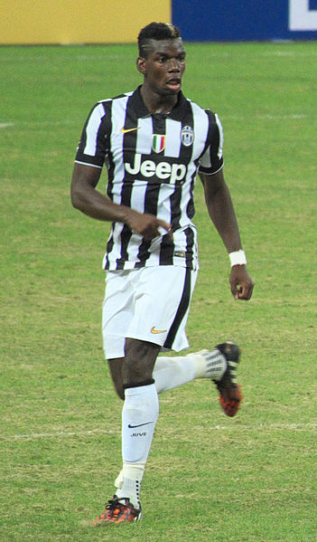 | Samedi soir, après le match, il sort avec ses copains, par exemple Patrice Evra. Ils aiment écouter de la musique et aussi danser ! Quand Pogba marque un but en compétition, il fait sa danse signature qui s’appelle le dab. Les profs qui ont de l’admiration pour Pogba ont même utilisé ce mouvement pour créer des problèmes de maths ! Pogba est connu aussi pour ses coiffures audacieuses.
Comme tous les footballeurs internationaux, Pogba fait très attention à sa nutrition. En fait, l’alimentation et l’hydratation d’un footballeur avant, pendant et après le match sont suivies au plus près par des experts. Pogba mange toujours sa ration de légumes et boit beaucoup d’eau ! |  | 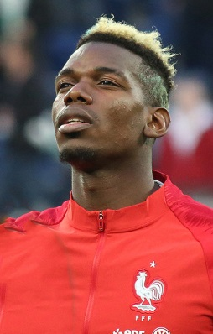
Tu t’intéresses à Paul Pogba? Tu peux regarder des clips vidéo ici :
https://www.youtube.com/watch?v=9mE3fonGRn4 - une journée avec Paul Pogba pendant l’Euro 2016
https://www.youtube.com/watch?v=ECDuJGVFL6c – Top 5 : les plus beaux buts de Pogba
Et ce fameux problème de maths... https://www.20minutes.fr/sport/football/1961327-20161114-dab-paul-pogba-parfait-voici-meilleur-probleme-maths-histoire

« Pogbaworld »

Can you answer these questions?
- Which English football team does Paul Pogba play for?
- Where and when was Paul born?
- How old are Paul’s brothers?
- What teams do they play for ?
- What prize did Paul win in 2013?
Can you find the French words for…?

- a French football player ________________________________

- the Guinean national team ________________________________

- the English club Manchester United ________________________________

- in December 2013 ________________________________

- his signature dance ________________________________

For an extra challenge:
- What kind of person do you think Paul Pogba is? Why?

- Why do you think all three Pogba brothers have ended up playing international football?

- Do you think that having exercises based on the angles of the ‘dab’ dance would help you to learn maths? Why or why not?

Images from top:

“English: French footballer Paul Pogba with national team at the 2018 FIFA World Cup”. By Photo by Антон ЗайцевCropped by Danyele (soccer.ru) [CC BY-SA 3.0 GFDL, CC BY-SA 3.0 (https://creativecommons.org/licenses/by-sa/3.0) or GFDL (http://www.gnu.org/copyleft/fdl.html)], via Wikimedia Commons

“English: Paul Pogba playing in a pre-season friendly against Singapore in August 2014”. By Muhammad Ashiq (original image)RanZag (cropped image) (cropped from File:Paul Pogba 20140816.jpg) [CC BY-SA 2.0 (https://creativecommons.org/licenses/by-sa/2.0)], via Wikimedia Commons

“Русский: Сборная России проиграла французам” by By Кирилл Венедиктов (https://www.soccer.ru/galery/1042235/photo/718794) [CC BY-SA 3.0 GFDL, CC BY-SA 3.0 (https://creativecommons.org/licenses/by-sa/3.0) or GFDL (http://www.gnu.org/copyleft/fdl.html)], via Wikimedia Commons

